
КЕМЕРОВСКАЯ ОБЛАСТЬ
Администрация Беловского городского округа

ПОСТАНОВЛЕНИЕ

26.05.2017 № 1685-п

Об утверждении муниципальной программы «Комплексное развитие социальной инфраструктуры муниципального образования «Беловский городской округ» на 2017-2025 годы

В соответствии с пунктами 5, 5.1, 5.2, 5.3 статьи 26 Градостроительного кодекса Российской Федерации, Постановлением Правительства Российской Федерации от 1 октября 2015 г. № 1050 «Об утверждении требований к программам комплексного развития социальной инфраструктуры поселений, городских округов», в целях комплексного решения вопросов развития градостроительной деятельности и обеспечения населения Беловского городского округа социальной инфраструктурой:
- Утвердить прилагаемую муниципальную программу «Комплексное развитие социальной инфраструктуры муниципального образования «Беловский городской округ» на 2017-2025 годы.
- Отделу информационных технологий (С.В. Макрушин) опубликовать настоящее постановление на сайте Администрации Беловского городского округа.
- Контроль за исполнением постановления возложить на заместителя Главы Беловского городского округа по строительству А.Ф. Бахура.

Глава Беловского
городского округа А.В. Курносов

Утверждена постановлением
Администрации Беловского городского округа
от 26.05.2017 № 1685-п

Муниципальная программа «Комплексное развитие социальной инфраструктуры муниципального образования «Беловский городской округ» на 2017-2025 годы

Паспорт Программы

Наименование Программы | Муниципальная программа «Комплексное развитие социальной инфраструктуры муниципального образования «Беловский городской округ» на 2017-2025 годы (далее Программа)
Основание для разработки Программы | Градостроительный кодекс Российской Федерации
Директор Программы | Заместитель Главы Беловского городского округа по строительству А.Ф. Бахур
Заказчик Программы | Администрация Беловского городского округа
Разработчики Программы | - Управление архитектуры и градостроительства Администрация Беловского городского округа,  - Муниципальное бюджетное учреждение «Управление капитального строительства города Белово»,  - Муниципальное казенное учреждение «Управление образования города Белово»,  - Муниципальное учреждение «Управление культуры и кино города Белово»,  - Муниципальное казенное учреждение «Управление по физической культуре и спорту города Белово»
Цели Программы | - Устойчивое функционирование и развитие социальной инфраструктуры населения и экономики Беловского городского округа;  содействие устойчивому развитию территорий Беловского городского округа, обеспечению безопасности и благоприятных условий жизнедеятельности человека, ограничение негативного воздействия на окружающую среду и рациональное использование природных ресурсов в интересах настоящего и будущего поколений путем осуществления целенаправленной градостроительной политики;  повышение эффективности государственного управления в сфере строительства и архитектуры;  повышение уровня качества строительства и обеспечение безопасности объектов строительства;  - повышение уровня здоровья и безопасности условий жизни населения;  - возрождение массового спорта и физической культуры;  - развитие социальной инфраструктуры путем строительства объектов культуры для повышения культурного уровня жизни населения;
- обеспечение сохранения этнической культуры и создание комфортных условий для успешной реализации образовательных стандартов воспитания и обучения детей и молодежи;
- создание условий для укрепления здоровья населения путем развития инфраструктуры- спорта, популяризации массового и профессионального спорта (включая спорт высших достижений) и приобщения различных слоев общества к регулярным занятиям физической культурой и спортом.

Задачи Программы | - Обеспечение населения Беловского городского округа объектами социальной сферы;  - обновление материально-технической базы отраслей образования, культуры, спорта;  - актуализация нормативов градостроительного проектирования Беловского городского округа;  - обеспечение информационной открытости регулирования градостроительной деятельности в Беловском городском округе;  - обеспечение развития социальной инфраструктуры Беловского городского округа путем формирования благоприятного социального климата для эффективной трудовой деятельности, повышения культурного уровня жизни населения;  - сохранение духовных и материальных ценностей, этнические формы бытования, т.е. этническую культуру малочисленного коренного народа, проживающего на территории Беловского городского округа — телеутов;  - построить этнокультурное пространство с целью формирования этнической толерантности, культуры национального общения в профилактике межнациональных конфликтов;  - повышение уровня физической подготовленности и продолжительности жизни граждан;  - формирование у населения осознанных потребностей в систематических занятиях физической культурой и спортом, физическом совершенствовании и ведении здорового образа жизни;  - развитие инфраструктуры для занятий массовым спортом в образовательных организациях и по месту жительства;  - создание условий для успешных выступлений ведущих, молодых спортсменов города на всероссийских и международных соревнованиях.
Важнейшие целевые показатели Программы | - Количество вновь созданных ученических мест в общеобразовательных организациях, ученических мест;  количество вновь созданных мест в учреждениях культуры клубного типа, мест;  - общая площадь вновь введенных и реконструируемых спортивных сооружений, кв. метров.
Срок реализации Программы | 2017-2025 годы.
Объёмы и источники фининсирования Программы | Объем инвестиций, необходимый для реализации инвестиционных проектов Программы, будет определен проектно-сметной документацией.  Объемы бюджетных ассигнований подлежат ежегодному уточнению исходя из возможностей бюджетов на соответствующий финансовый год.
Ожидаемые конечные результаты Программы | - Повышение градостроительной активности;  - повышение эффективности освоения не застроенных территорий;  - количество вновь созданных ученических мест в общеобразовательных организациях, ученических мест;  - количество вновь созданных мест в учреждениях культуры клубного типа, мест;  - ввод в эксплуатацию предусмотренных Программой объектов культуры;  - ввод в эксплуатацию предусмотренных Программой объектов спортивной инфраструктуры;  - ввод в эксплуатацию предусмотренных Программой объектов образовательных учреждений;  - повышение уровня культурной жизни и закрепления населения;  - обеспеченность отдельных территорий города учреждениями в области культуры (этнокультурный центр - клуб);  - увеличение количества проводимых физкультурно-оздоровительных спортивно-массовых мероприятий;  - увеличение количества спортсменов, входящих в составе сборных команд области по культивируемым видам спорта в городе;  - улучшение информационного сообщения о развитии физической культуры и спорта в городе;  - улучшение состояния здоровья детей, подростков и молодёжи, широких слоёв населения за счет привлечения к регулярным занятиям физической культурой и спортом;  - повышение уровня спортивной подготовки молодёжи;  - создание благоприятных социально - культурных условий для жителей города.

I. Характеристика существующего состояния социальной инфраструктуры

Задачей оценки демографической ситуации в городе Белово является выявление динамики прошлых лет и расчет численности населения на перспективу, поскольку существует прямая зависимость между тенденциями изменения численности населения и экономическим развитием города, в частности его производственной, социальной и иными сферами.
Генеральным планом произведен расчет перспективной численности населения, основанный на оптимистическом процессе демографического развития. Этот вариант предполагает поэтапное восстановление докризисного типа воспроизводства населения. Возрастные коэффициенты рождаемости по 5-летним периодам принимаются 1,05 - 1,1 - 1,15 - 1,2 по отношению к современному уровню, прогнозируется снижение смертности в трудоспособном возрасте в 1,7 раза.
Оптимистический процесс территориального развития означает активное вмешательство в процесс трансформации системы расселения, а именно:
- стимулирование эффективных методов ведения промышленного производства,
- поддержка технико-технологического и кадрового перевооружения;
- развитие инженерных, транспортных и социальных инфраструктур;
- развитие благоустройства населенных пунктов.

Характеристика существующего состояния сферы культуры
Социально-экономическое развитие общества зависит от функционирования системы удовлетворения многообразных потребностей. На качество жизни населения влияют обеспеченность жильем, услугами в сферах образования, здравоохранения, физкультуры и спорта, торгового, бытового, транспортного, культурного обслуживания. Низкий уровень обеспеченности территорий объектами социальной инфраструктуры и неравномерность их размещения оказывают негативное влияние на социально- экономическое развитие территорий.
Учитывая, что возможностей местных бюджетов недостаточно, чтобы самостоятельно, полноценно и быстро решить проблему развития сети учреждений социальной сферы, успешное выполнение данной задачи возможно только при консолидации усилий бюджетов всех уровней.
На основании анализа уровня обеспеченности Беловского городского округа основными видами объектов социальной инфраструктуры выявлены следующие проблемы.
Беловский городской округ включает в себя несколько административно-территориальных объектов: Центральную часть, 4 поселка городского типа (Грамотеино, Инской, Новый Городок, Бачатский) и 2 сельских населенных пункта (село Заречное и деревня Грамотеино). Во всех поселках городского типа функционируют учреждения клубного типа (ДК, КЦ). Жители деревни Грамотеино имеют возможность получать услугу в МУ КЦ «Грамотеинский», у жителей села «Заречное» такая возможность отсутствует, так существующее ранее здание разрушено, а занятия клубных формирований перенесены в приспособленное здание и в МУ ДК «Угольщиков», расположенное в пгт Новый Городок. Надо заметить, что в селе Заречное проживают представители древнейшего самобытного народа - телеуты. Телеутский народ бережно сохраняет свой язык, традиции и обряды. С целью развития традиционной народной культуры, гармонизации межнациональных отношений, воспитания культуры межнационального общения, традиционно уделяя внимание вопросам устойчивого развития коренного малочисленного народа, учреждения культуры принимают активное участие в проведении мероприятий, организованных Департаментом культуры и национальной политики Кемеровской области и Администрацией Беловского городского округа. Ряд проектов направлен на исследование, сохранение и пропаганду культурного наследия, развитие традиционной культуры малочисленных народов. Отсутствие своеобразного этнокультурного центра (клуба) в месте проживания этнической группы мешает решить в полном объеме следующие задачи воспитания подрастающего поколения в сохранении культуры данного этноса:
- воспитание этнической культуры личности;
- формирование и развитие этнокультурной компетентности всех социальных и возрастных групп населения, обучение их базовым знаниям, умениям и навыкам, формирование представлений об общечеловеческих ценностях Данной культуры;
- развитие личностных качеств детей средствами этнокультурного образования, как фактора интеллектуального роста;
- привлечение ресурсов этнокультурного образования для профилактики и коррекции девиантного поведения личности, для профилактики болезненных зависимостей у детей и подростков для их социализации и оздоровления посредством, например, современных методик фольклорной терапии.
В Беловском городском округе функционирует шесть учреждений дополнительного образования: детская художественная школа, 2 детских музыкальных школы и 3 детских школ искусств. Данные учреждения расположены в 14 зданиях и помещениях (в 7 отдельно стоящих зданиях, в 4 жилых домах, в 2-х многоэтажных строениях). И только одна из них расположена в специально выстроенном отдельно стоящем здании, только в данном учреждении имеется концертный зал, отвечающий нормам и требованиям классического музыкального образования. Например, музыкальная школа в пгт Грамотеино с 1965 года расположена в трех квартирах пятиэтажного жилого дома, художественная школа в городе расположена на шестом этаже жилого дома и в квартире пятиэтажного жилого дома в микрорайоне №3, музыкальная школа в пгт Бачатский расположилась в здании бывшего детского сада. Большинство учреждения дополнительного образования Беловского городского округа ведут образовательную деятельность в основном в приспособленных зданиях и жилых домах. Низкий уровень обеспеченности территории отдельными специальными зданиями для детских школ искусств и детских художественных школ, отвечающими всем современным требованиям, безусловно, влияет на культуру восприятия, культуру видения и слуха, качество реализации образовательных стандартов, воспитание и обучение детей и молодежи в сфере классического музыкального и художественного образования.

Характеристика существующего состояния сферы образования
Систему образования города Белово представляют 76 учреждений, в том числе: ведомственные дошкольные учреждения — 4; муниципальные дошкольные учреждения — 37; детские дома —2; Коррекционные школы-интернаты — 2; школа-интернат для детей сирот — 1; основные (сменные) общеобразовательные школы — 1; гимназия — 1; лицей — 1; средние школы— 13; основные школы — 7; школа-сад — 1; информационно-мето- дический центр — 1; учреждения Дополнительного образования — 5.
На территории г. Белово сеть учебных заведений начального, среднего и высшего профессионального обучения представлена 9 учреждениями. Осуществляют обучение 2 филиала государственных высших учебных заведений Кемеровской области — Кемеровского государственного университета и Кузбасского государственного технического университета, Беловский филиал государственного образовательного учреждения средне- профессионального образования «Кемеровский областной медицинский колледж», государственное образовательное учреждение средне-профессионального образования «Беловский политехнический колледж», «Беловский педагогический колледж», государственное образовательное учреждение начального профессионального образования «Профессиональное училище №86», «Профессиональное училище №5», «Профессиональное училище №22».
В настоящее время на территории Беловского городского округа существует острая необходимость в строительстве новой школы в квартале «Сосновый». Существующие учебные заведения МБОУ СОШ №14 и МБОУ СОШ №32 в соседнем микрорайоне 3 переполнены и работают в две смены. Строительство новой школы необходимо для создания условий организации учебно-воспитательного процесса соответствующих требованиям СанПиН, пожарного и энергонадзора, а также нового Федерального закона «Об образовании в Российской Федерации». Наблюдается рождаемость и увеличение детей дошкольного и школьного возраста в целом по городу и в частности в микрорайоне №3.

Характеристика существующего состояния сферы физической культуры и спорта
В городе имеются спортивные сооружения, отвечающие современным требованиям:
спортивный комплекс «Грамотеинский» на 1500 посадочных мест с ледовым полем и плавательным бассейном. В городе есть своя хоккейная команда «VITA-97»;
дом спорта, в котором занимаются 56 групп (932 человека);
спортивно-оздоровительный комплекс пгт Бачатский, с плавательным бассейном на 3 дорожки, в сутки посещают около 300 человек;
4 крупных стадиона «Металлург», «Шахтер», «Энергетик», «Горняк», которые являются центром проведения спортивно-массовых и оздоровительных мероприятий, учебного процесса общеобразовательных школ, имеющие футбольные поля и беговые дорожки. В зимнее время работает прокат коньков (500 пар).
Основными проблемами в области физической культуры и спорта в городе Белово в настоящее время являются:
Недостаточный интерес к активным видам физкультурно-спортивной деятельности у значительной части населения. Здоровый образ жизни не стал нормой для большинства горожан.
Низкая обеспеченность населения города Белово спортивными сооружениями.
Потребность в высококвалифицированных тренерских и инструкторских кадрах и создание условий для их подготовки и повышения квалификации.
Низкий уровень оснащенности специалистов, работающих в области физической культуры и спорта, передовыми высокоэффективными средствами и методами.
В целях привлечения населения города к регулярным занятиям физической культурой и спортом, возможности проведения учебно-тренировочного процесса на высоком профессиональном уровне, а также проведения спортивных мероприятий необходимо расширение сети физкультурно-оздоровительных комплексов, спортивных залов, площадок по месту жительства, других спортивных сооружений.
Отклонение от социальных нормативов по обеспеченности населения Кемеровской области учреждениями культуры составляет: библиотечный фонд - 48 процентов, клубные учреждения - 10 процентов, учреждения дополнительного образования - 31,2 процента. В проведении капитального ремонта нуждаются около 196 зданий учреждений культуры.
Снятие остроты проблемы обеспеченности объектами социальной сферы, улучшения материально-технической базы отраслей образования, культуры, спорта, которая требует совершенствования и обновления, так как изношена и не соответствует современным правилам и нормативам, возможно только программными методами.
Своевременное финансирование и осознанный выбор приоритетности строительства объектов необходимы для сбалансированного (поэтапного) создания системы социальной инфраструктуры, обеспечивающей возрастающие потребности в качественном улучшении жизни населения Беловского городского округа.

II. Перечень мероприятий по проектированию, строительству и реконструкции
объектов социальной инфраструктуры
Информация о мероприятиях по проектированию, строительству и реконструкции объектов социальной инфраструктуры муниципального образования «Беловский городской округ» представлена в таблице № 1 приложения к программе.
Перечень мероприятий Программы подлежит уточнению по мере разработки новых проектов для строительства или реконструкции объектов социальной инфраструктуры Беловского городского округа, а также исходя из потребности в данных объектов на текущее время.
Перечень объектов социальной сферы, подлежащих строительству и реконструкции за счет средств областного и федерального бюджетов, определяется органами местного самоуправления, согласовывается с соответствующими органами исполнительной власти Кемеровской области.

III. Оценка объемов и источников финансирования мероприятий программы
Объем инвестиций, необходимый для реализации инвестиционных проектов Программы, будет определен проектно-сметной документацией.
Объемы финансирования носят прогнозный характер и подлежат уточнению в установленные сроки после принятия бюджетов всех уровней на очередной финансовый год и плановый период.

IV. Целевые индикаторы программы
Целью программы комплексного развития социальной инфраструктуры муниципального образования «Беловский городской округ» на 2017 - 2025 годы является обеспечение сбалансированного, перспективного развития социальной инфраструктуры города Белово в соответствии с установленными потребностями в объектах социальной инфраструктуры городского округа. Достижение цели и решение задачи программы оценивается 3 целевыми показателями (индикаторами) программы.
Количество вновь созданных ученических мест в общеобразовательных организациях, ученических мест.
Количество вновь созданных мест в учреждениях культуры клубного типа, мест.
Общая площадь вновь введенных и реконструируемых спортивных сооружений, кв. метров.
Планируемые значения целевых индикаторов программы по годам реализации представлены в таблице № 2 приложения к программе.

V. Оценка эффективности мероприятий программы
Успешная реализация программы позволит к 2025 году обеспечить следующие результаты:
- увеличение количества мест в образовательных учреждениях, созданных за счет строительства, до 1000-1212.
- увеличение площади спортивных сооружений за счет строительства и реконструкции, до 5 540,2 м²; -
- увеличение количества мест в учреждениях сферы культуры клубного типа, созданных за счет строительства, до 100.

Приложение
к Программе
комплексного развития социальной
инфраструктуры муниципального
образования «Беловский городской округ»
на 2017 - 2025 годы

Перечень мероприятий (инвестиционных проектов) по проектированию,
строительству и реконструкции объектов Беловского городского округа
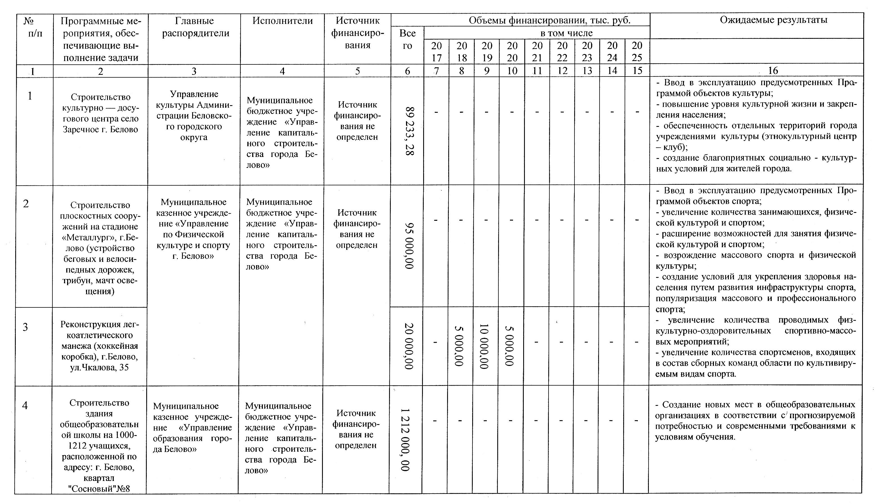
Таблица №1

Сведения о планируемых значениях целевых показателей
(индикаторов) муниципальной программы
(по годам реализации муниципальной программы)

Таблица №2
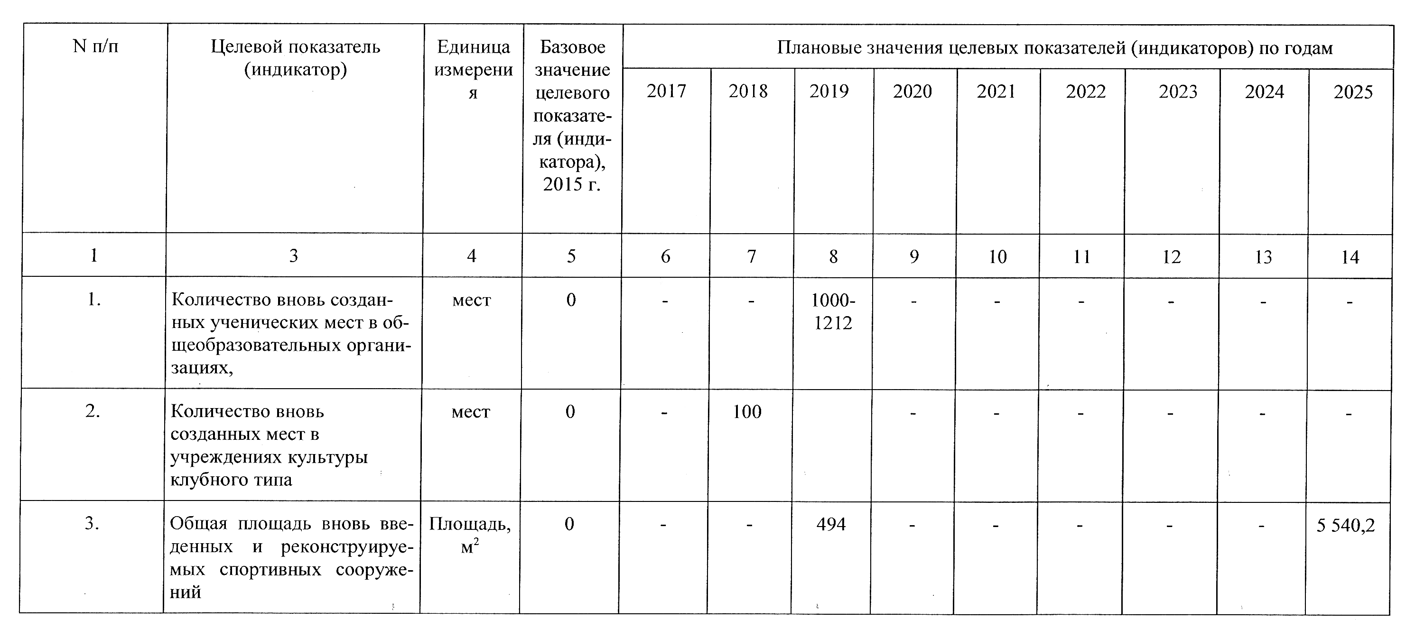

Перечень мероприятий Программы подлежит уточнению по мере разработки новых проектов для строительства или реконструкции объектов социальной инфраструктуры Беловского городского округа, а также исходя из потребности в данных объектов на текущее время.
Перечень объектов социальной сферы, подлежащих строительству и реконструкции за счет средств областного и федерального бюджетов, определяется органами местного самоуправления, согласовывается с соответствующими органами исполнительной власти Кемеровской области.

